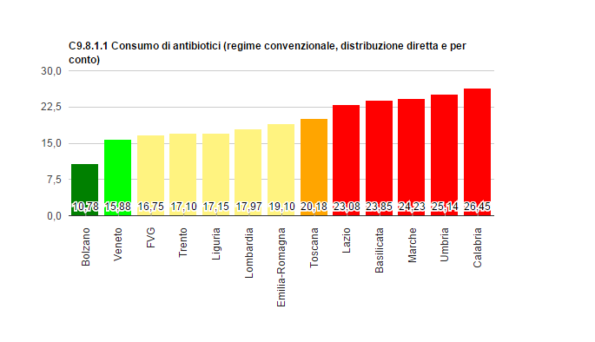

Fonte:
Flusso dei dati farmaceutici – Azienda sanitaria

